UBND THÀNH PHỐ HỒ CHÍ MINH | CỘNG HÒA XÃ HỘI CHỦ NGHĨA VIỆT NAM
TRƯỜNG CAO ĐẲNG LÝ TỰ TRỌNG | Độc lập - Tự do - Hạnh phúc
THÀNH PHỐ HỒ CHÍ MINH

ĐỀ THI KẾT THÚC HỌC PHẦN LÝ THUYẾT
HỌC KỲ: Học lại NĂM HỌC: 2017 – 2018
Bậc đào tạo: CAO ĐẲNG (C1)
Đề số 1
Học phần: Phân tích & thiết kế hệ thống thông tin.
Lớp: 16CĐ_HL2_CNTT Ngày thi: ____ / ____ / 2018
Thời gian thi: __90 phút_ (không kể thời gian phát đề)
(Thí sinh được sử dụng tài liệu)
Câu 1:( 3 điểm)
Trong phương pháp phỏng vấn, để tiến hành thu thập thông tin hệ thống có mấy loại câu hỏi, nêu sự khác biệt và cho ví dụ.

Câu 2
Một công ty cần xây dựng hệ thống thông tin Quản lý cửa hàng, kết quả khảo sát nghiệp vụ cho thấy:
Công ty mua hàng từ nhiều nhà cung cấp. Thông tin mỗi nhà cung cấp gồm: mã nhà cung cấp, tên nhà cung cấp, địa chỉ nhà cung cấp, và một nhân viên đại diện cho nhà cung cấp. Thông tin nhân viên đại diện có mã nhân viên, tên nhân viên.
Thông tin mỗi mặt hàng gồm: mã hàng, tên hàng, đơn vị tính, và số lượng tồn hiện tại.
Công ty có nhiều kho hàng, để tiện cho khâu quản lý các mặt hàng thì mỗi mặt hàng chỉ chứa trong một kho duy nhất. Thông tin kho hàng gồm số kho, tên kho,sức chứa tối đa.
Công ty có thể nhập hàng từ nhiều nhà cung cấp khác nhau để cho các nhà cung cấp có sự cạnh tranh. Và hiển nhiên mỗi nhà cung cấp có thể cung cấp một hoặc nhiều mặt hàng khác nhau.
Khi cần mua hàng công ty sẽ thiết một đơn hàng gửi đến nhà cung cấp. Mỗi đơn hàng cần lưu trữ thêm các thông tin sau trong hệ thống: số đơn hàng, ngày ngày đặt hàng, ngày yêu cầu giao đủ, trị giá đơn hàng. Mỗi đơn hàng có thể đặt nhiều mặt hàng, trên đơn hàng ghi rõ mặt hàng nào, số lượng, đơn giá bao nhiêu.
Nhà cung cấp sau khi nhận đơn hàng của công ty có thể tiến hành giao hàng nhiều lần, mỗi khi nhà cung cấp giao hàng thì công ty sẽ thiết lập phiếu nhập kho, thông tin trên phiếu kho hàng gồm: số phiếu nhập kho, ngày nhập, nhập theo đơn hàng nào, nhập vào kho nào, danh sách những mặt hàng kèm theo số lượng từng mặt hàng đó, đơn giá lấy theo đơn giá của đơn đặt hàng.
Công ty cũng cần quản lý thêm thông tin khách hàng mua hàng tại công ty. Thông tin khách hàng gồm mã khách hàng, tên khách hàng, số điện thoại. Công ty có hai loại khách hàng: khách hàng thực sự( là khách hàng đã có ít nhất một đơn hàng) thì hệ thống còn lưu thêm doanh số mua hàng của khách hàng, khách hàng tiềm năng(là khách hàng chưa bao giờ mua hàng nhưng có khả năng mua hàng tại công ty) thì hệ thống còn lưu trữ thêm email của khách hàng để giới thiệu các mặt hàng cho khách hàng.
Khi khách hàng đến mua hàng tại công ty. Công ty sẽ thành lập hóa đơn mua hàng, thông tin trên hóa đơn gồm: số hóa đơn, ngày mua hàng, danh sách các mặt hàng, kèm theo số lượng và đơn giá các mặt hàng trên đơn hàng đó.

- Xây dựng mô hình thực thể kết hợp(ERD) cho vấn đề trên.(4 điểm)
- Chuyển mô hình thực thể kết hợp(ERD) sang mô hình quan hệ thể hiện dưới dạng lược đồ cơ sở dữ liệu.(3 điểm)

______Hết_______

GHI CHÚ: CÁN BỘ COI THI KHÔNG ĐƯỢC GIẢI THÍCH GÌ THÊM.

TRƯỞNG KHOA TRƯỞNG BỘ MÔN GIẢNG VIÊN RA ĐỀ
UBND THÀNH PHỐ HỒ CHÍ MINH | CỘNG HÒA XÃ HỘI CHỦ NGHĨA VIỆT NAM
TRƯỜNG CAO ĐẲNG LÝ TỰ TRỌNG | Độc lập - Tự do - Hạnh phúc
THÀNH PHỐ HỒ CHÍ MINH

ĐÁP ÁN ĐỀ THI KẾT THÚC HỌC PHẦN LÝ THUYẾT
HỌC KỲ: Học lại NĂM HỌC: 2017 – 2018

Bậc đào tạo: CAO ĐẲNG (C1)
Học phần: Phân tích & thiết kế hệ thống thông tin.
Đề số 1
Lớp: 16CĐ-HL2-CNTT Ngày thi: ____ / ____ / 2018
Thời gian thi: __90 phút ___ (không kể thời gian phát đề)

(Thí sinh được/không được sử dụng tài liệu)

 | Ý | Đáp án | Điểm
Câu 1 | 1 |  | 3.0
  Câu hỏi mở | Câu hỏi đóng
  Ưu điểm  - Không ràng buộc kết quả trả lời  - Có thể phát sinh ý tưởng mới | - Thời gian trả lời ngắn  - Trả lời tập trung chi tiết
  Khuyết điểm  - Thời gian trả lời kéo dài  - Nội dung trả lời có thể vượt phạm vi câu hỏi | - Mất nhiều thời gian chuẩn bị  - Không mở rộng kết quả trả lời
  Ví dụ: Anh(chị)muốn hệ thống mới sẽ giúp cho anh chị điều gi? | Ví dụ: Sau khi Anh(chị) thiết lập hóa đơn bán hàng, hệ thống Anh(chị) in hóa đơn làm mấy liên:  a. 1 liên b. 2 liên  c. 3 liên d. 4 liên
Câu 2 | a | 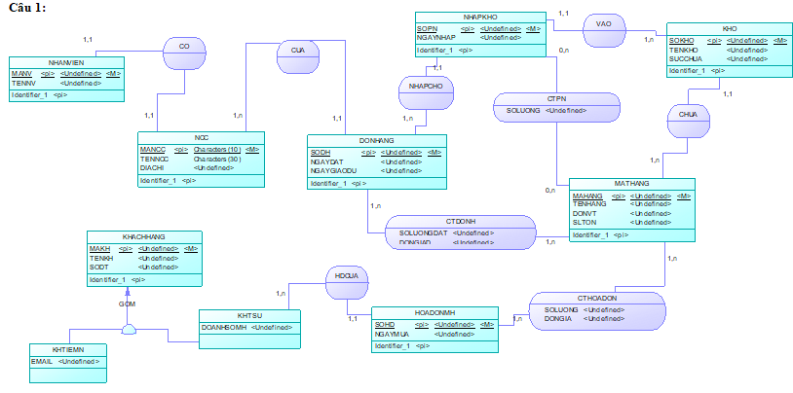  - Sinh viên xác định đúng các thực thể thì cho 0.25 điểm (10 thực thể * 0.25 = 2.5 điểm)  - Sinh viên xác định đúng các mối kết hợp thì cho 0.25 điểm ( 10 mối kết hợp *0.25 = 2.5 điểm)  - Sinh viên xác định đúng thuộc tính tại liên kết thì cho 1 điểm | 4.0
 | 3 | Chuyển đúng các quan hệ cho 0.25  Chuyển đúng các thực thể tại mối kết hợp cho 0.5 | 3
Tổng cộng |  |  | 10

_______Hết_______
TRƯỞNG BỘ MÔN GIẢNG VIÊN RA ĐỀ
(Ký và ghi rõ họ tên) (Ký và ghi rõ họ tên)

Nguyễn Văn Danh

